开放教育学院开展“创建姜维之班”讨论会
为加强班级建设，增强班级凝聚力，传承和弘扬培华的优良传统，完善学风校风班风建设长效机制，落实立德树人的根本任务，不断提高人才培养质量，落实《西安培华学院创建“姜维之班”实施方案》精神，我院于2019年5月19日开展了“创建姜维之班”讨论会。
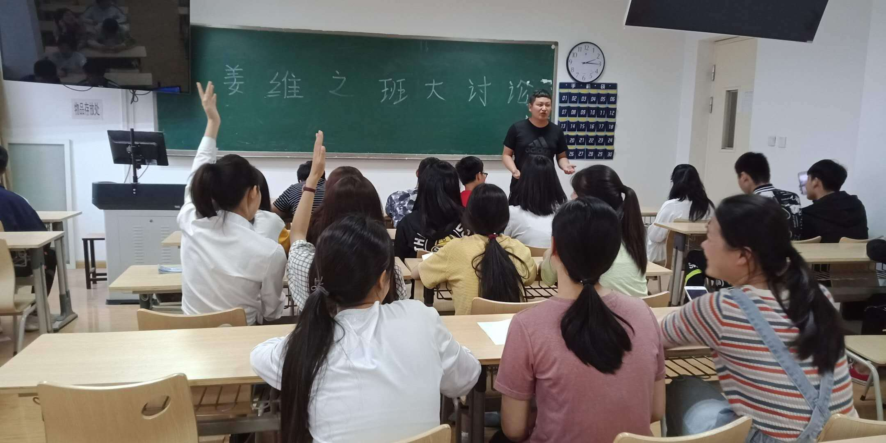
姜维之先生是我国著名的教育家，四十年代末即执教于邵力子先生及夫人付学文女士、杨虎城将军及夫人谢葆珍女士共同创办的西安培华女子职业学校。他坚持把教育放在办学第一位，教育学生树立崇高的理想信念，注重思想品德修养的统一，推动德育、智育、体育、美育有机结合，为学生的全面发展奠定基础，把学生培养成为国家需要、社会满意的合格人才，为国家民办高等教育走出了一条发展创新之路。
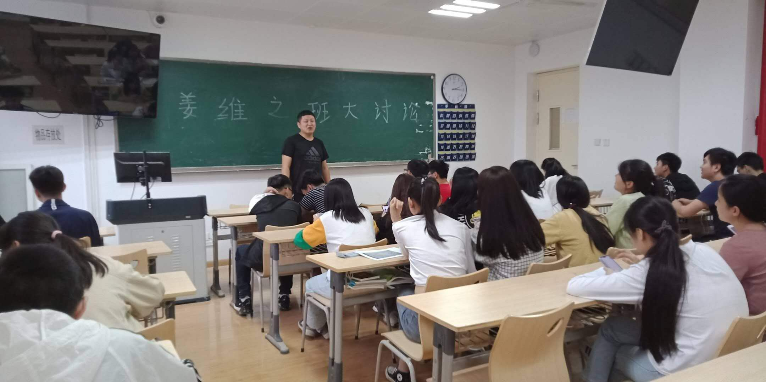
姜维之先生对党的教育事业无限忠诚，将毕生精力奉献给了祖国的教育事业。在58年的从教生涯中，他潜心研究教学规律，认真总结授课艺术，形成了“以人为本，德育为先”的教育理念和严谨的治学精神，丰富了教育宝库，为我们留下了取之不尽、用之不竭的精神财富。
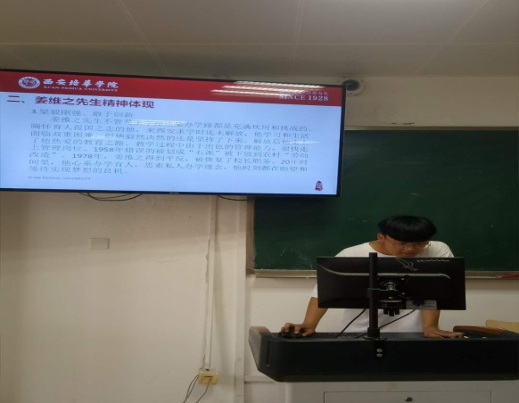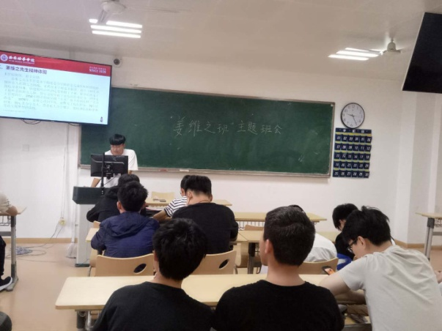
通过此次讨论会，同学们对“姜维之班”精神有了全面的了解，明白创建“姜维之班”的目的在于强化班团组织思想引领，增强班级凝聚力和创造力，努力提升自身素养，刻苦学习，奋发成才，形成“比、学、赶、超”的良好氛围，最终达到学生自我服务、自我管理、自我成才的目的，这为我院“创建姜维之班”工作的开展奠定了良好的基础。

